1、不能新增用户，新增用户保存时，提示以下这个，最好能兼容用汉字做用户名

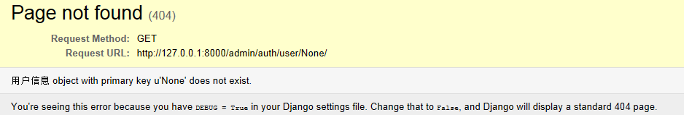

2、用户权限及密码更改时出现内部提示语

